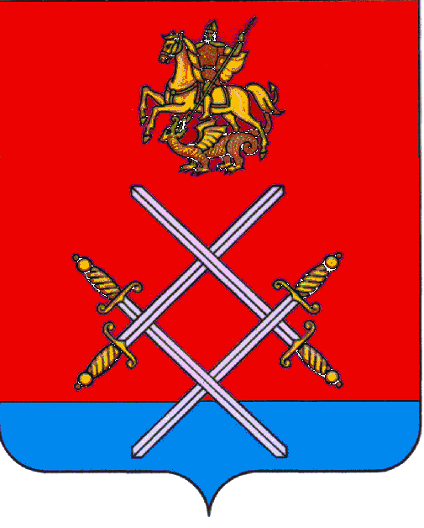

СОВЕТ ДЕПУТАТОВ
РУЗСКОГО ГОРОДСКОГО ОКРУГА
МОСКОВСКОЙ ОБЛАСТИ

РЕШЕНИЕ

от «_06___»___апреля________2017__г. №_9/2_

Об обращении к Губернатору Московской области

В соответствии с Федеральным законом от 06.10.2003 N 131-ФЗ "Об общих принципах организации местного самоуправления в Российской Федерации", Положением о порядке проведения конкурса по отбору кандидатур на должность главы Рузского городского округа Московской области, утвержденным решением Совета депутатов Рузского городского округа от 05.04.2017г. №5/1 в целях организации проведения конкурса по отбору кандидатур на должность Главы Рузского городского округа Московской области,

Совет депутатов Рузского городского округа Московской области РЕШИЛ:

Обратиться к Губернатору Московской области о назначении трех членов конкурсной комиссии по проведению конкурса по отбору кандидатур на должность главы Рузского городского округа Московской области.

Председательствующий С.Б. Макаревич

